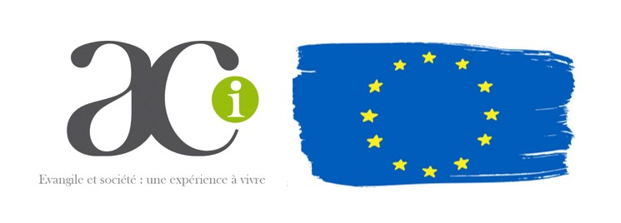
Fiche l’Europe dans le monde

L’Europe structure notre rapport au monde

Si l’on se tourne vers les cinq années que nous venons de vivre, nous mesurons combien l’Europe structure chaque jour davantage notre rapport au reste du monde.
L’Union européenne est depuis longtemps le premier marché commercial au monde et cette position permet aux pays qui la composent de profiter de cette puissance commerciale pour promouvoir et faire respecter des normes élevées en matière sanitaire et de protection des consommateurs. C’est le cas pour le contrôle des OGM.
La pandémie de Covid a montré aussi que les pays européens ont pu accéder rapidement à des vaccins et des médicaments de qualité à des prix qui ont pu être encadrés au plan européen. Dans cette crise, nous avons pu mesurer que l’Europe était un plus pour nos pays qui n’auraient pas pu avoir le même poids dans les négociations avec les lobbies pharmaceutiques.
Même si les positions des Etats membres ne sont pas tous alignés en matière diplomatique, si leurs intérêts géopolitiques sont différents et leurs moyens militaires divers et non unifiés, chaque pays se positionne finalement autour de la stratégie adoptée par l’Union. Il est possible de considérer qu’il s’agit d’une contrainte pour les Etats membres et que la voix de l’Europe reste faible face aux poids lourds que sont les Etats-Unis, la Chine et l’Inde. Reste qu’elle devient toujours davantage mieux identifiée que celle de chaque pays.
En matière de lutte contre le changement climatique, L’Europe a une position de leader à l’échelle mondiale et influe en faveur d’une meilleure prise en compte de l’urgence climatique.
Ainsi, si l’Union européenne ne défend pas toujours des positions aussi avancées, progressistes et solidaires que nous le souhaitons, elle est de plus en plus notre visage à l’échelle du monde, pour les pays qui se trouvent sur d’autres continents. Elle constitue aussi le levier sur lequel agir pour mener les politiques que nous voulons promouvoir dans le monde.
Les élections européennes sont ainsi un moment privilégié pour débattre et préciser les initiatives, les projets, les solidarités que nous souhaitons voir menées sur la scène mondiale.

